BRUKSANVISNING, LEM™ 30 ELEKTRONISK AVSTANDSMÅLER.
Skrevet av: Anders Westlund.

Foreta en måling vha. LEM™ 30 elektronisk avstandsmåler.

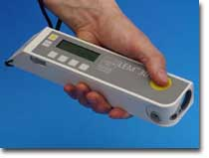
- a). Slå på LEM™ 30 ved å trykke på den store gule knappen til høyre (jfr. bildet).
b). Hvis LEM™ 30 er slått på tidligere, men har gått i stanby-posisjon, klargjøres den for måling ved å trykke på den store gule knappen (jfr. bildet).
- LEM™ 30 vil nå sende ut en rød, blinkende stråle. Dette betyr at den er klar for måling. Du bruker den røde blinkende strålen til å peile deg inn på målet. Du bør ha en litt stor flate å sikte på, en hånd/hanske eller en hvit plate er fint.
- Trykk på den store gule knappen en gang til for å starte målingen.
- LEM™ 30 vil nå sende ut en sammenhengende rød stråle. Det betyr at LEM™ 30 er i ferd med å foreta en avstandsmåling.
- Hold den røde strålen helt stille på målet. Når LEM™ 30 slutter å sende ut den røde strålen er den ferdig med å måle.
- Les av den målte avstanden på displayet. Hvis det er vanskelig å se hva som står kan du trykke på den gule knappen øverst til venstre for å få bakgrunnslys.
- Noter den målte avstanden.
- For å slå av LEM™ 30 trykker du på tasten merket Menu til venstre for displayet til ordet Off vises nede til høyre i displayet. For å slå av LEM™ 30 trykker du på tasten rett under ordet Off.

Regler for bruk av måleren.

- Før LEM™ 30 tas inn i grotta skal den pakkes inn i en gjennomsiktig plastpose, en vanlig brødpose går fint. Pakk posen godt rundt LEM™ 30 og tape igjen så det blir helt tett. Pass på å ikke ha tape foran linsa, over tastene eller over displayet. Plastposen vil imidlertid forstyrre laserstrålen så før målingene begynner må det lages et hull i posen foran linsa der laserstrålen kommer ut.
- LEM™ 30 skal være i den tilhørende kofferten ved transport inn og ut av grotta og kofferten skal være pakket inn i en egen plastpose, en vanlig bærepose går fint.
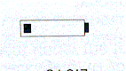
- Batterier skal ikke skiftes inne i grotta. Før man går inn bør man kontrollere hvor mye strøm det er igjen på batteriene, øverst til høyre i displayet er det et symbol som viser det vises hvor mye det er igjen på batteriene. Når det er så lite strøm som på symbolet til høyre, bør man bytte batteri.
- Etter bruk skal både LEM™ 30 og innsiden og utsiden av kofferten gjøres ren.
- Til slutt skal leie betales inn til Norsk Grotteforbund, postgirokonto 4516.12.77650. Leien for en periode som går over 2 helger er kr. 100 for medlemmer, kr. 200 for ikke medlemmer.

Annen informasjon.

- Avstanden måles enten fra bakenden, midten eller fronten på LEM™ 30. Et symbol øverst til venstre i displayet viser hvor på LEM™ 30 avstanden måles fra:
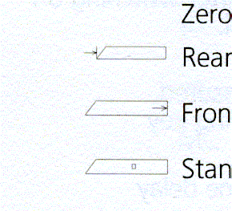
Vises dette symbolet måles det fra bakenden:

Vises dette symbolet måles det fra midten:
Vises dette symbolet måles det fra fronten.

For å endre denne innstillingen gjøres følgende:
- Trykk på menu-tasten til det samme symbolet som ovenfor vises på plass 2 fra venstre på den nederste linja i displayet.
- Trykk på den andre hvite tasten fra venstre til symbolet viser riktig innstilling.
- LEM™ 30 kan måle avstander både i fot og i meter. Hvilken lengdeenhet som brukes vises nede til venstre i displayet når du har slått på. Standard innstilling er meter, men før start bør du kontrollere hvilken lengdeenhet LEM™ 30 er innstilt på. Hvis du ønsker at LEM™ 30 skal måle i en annen lengdeenhet enn den er stilt inn på står det beskrevet i brukerhåndboka hvordan du skal endre innstillingen.

